Prénom :

**Qui a volé la main de Charles Perrault ?**

Les enquêtes de Nino par Claudine Aubrun - Editions Syros

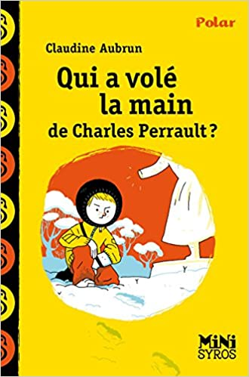**Couverture**

1. **Observe la couverture. Que penses-tu trouver dans ce livre ? (De quoi va-t-il parler, etc...)**

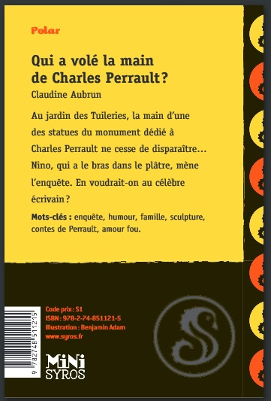**4ème de couverture**

1. **Complète tes hypothèses sur ce livre.**

**Note quelques indices qui confirment tes idées sur ce livre.**

**Penses-tu que tu apprécieras ce livre ?**

**Chapitre 1**

1. **Qui est le narrateur de cette histoire ?** (qui nous raconte l’histoire)
2. **Qui sont les personnages de ce chapitre ?**
3. **Ecris en une ou deux phrases un petit résumé de ce chapitre ?**
4. **Donne un synonyme ou une expression pour remplacer ces mots. (aide toi du dictionnaire)**

* *La neige* ***crisse*** *sous mes pas.*
* *D’une voix* ***bourrue****, il me demande.*
* *Le restaurateur prépare un mélange* ***blanchâtre*** *qui ressemble à de la colle. Puis il barbouille le* ***moignon****, et m’indique comment positionner la main.*
* *Si tu as besoin d’un* ***rafistolage****, n’hésite pas.*

**Chapitre 2**

1. **Qui sont les nouveaux personnages de ce chapitre ?**
2. **Ecris en une ou deux phrases un petit résumé de ce chapitre ?**
3. **Donne un synonyme ou une expression pour remplacer ces mots. (aide toi du dictionnaire)**

* *On* ***patouille*** *dans les allées.*
* *Je le connais depuis* ***mes premières grenouillères****.*
* *Une main* ***intermittente.***
* *En l’écoutant, je me dis qu’enfin quelque chose d’un peu palpitant se passe dans ma vie* ***d’estropié****.*

**Chapitre 3**

1. **Ecris en une ou deux phrases un petit résumé de ce chapitre ?**
2. **Donne un synonyme ou une expression pour remplacer ces mots. (aide toi du dictionnaire)**

* *La nuit est maintenant tombée et les* ***réverbères*** *éclairent faiblement entre les branches des arbres.*
* *Il tranche la main qu’il range dans sa* ***besace****.*
* *D’un coup sec avec mon bras* ***valide****, je me dégage..*
* *Maman est* ***livide****, ça se voit.*

**Chapitre 4**

1. **Ecris en une ou deux phrases un petit résumé de ce chapitre ?**
2. **Donne un synonyme ou une expression pour remplacer ces mots. (aide toi du dictionnaire)**

* *Papa* ***engouffre*** *une énorme poignée de pop-corn.*
* *Charles Perrault a publié son premier* ***recueil****.*

**Chapitre 5**

1. **Ecris en une ou deux phrases un petit résumé de ce chapitre ?**
2. **Pourquoi Nino est-il pressé de retourner aux Tuileries alors qu’il ne peut pas jouer à cause de son bras en écharpe ?**
3. **Donne un synonyme ou une expression pour remplacer ces mots. (aide toi du dictionnaire)**

* ..*ces cheveux longs tout* ***frisottés****, à la mode de l’époque…*
* *La semelle est* ***striée****.*
* *La discussion les* ***accapare*** *tant que sans un mot….*

**Chapitre 6**

1. **Ecris en une ou deux phrases un petit résumé de ce chapitre ?**
2. **Donne un synonyme ou une expression pour remplacer ces mots. (aide toi du dictionnaire)**

* Tu **dérailles.**
* Je me dis qu’il **divague** sérieusement.
* Il me **cuisine**, il veut savoir, ….

**Fin**

**Donne ton impression sur ce livre, et fais un dessin d’un moment marquant pour toi de ce livre.**